**多媒體程式設計-期末專案進度報告2**

|  |
| --- |
| **組別:**  **乙班組員(學號與姓名):**  **10644210 儲韶儀**  **10644212 葉馨蓮**  **工作分配:**  **儲韶儀：負責繪畫、商品頁面、登入註冊頁面、會員頁面**  **葉馨蓮：負責首頁、商品頁面與其他剩餘頁面，js、資料整合、書面** |

1. **期末專案主題**

**店**名：恋に落ちている (中文：墜入愛河)

一家以手工製作為主的禮物店(玩具店)，針對小孩子&

女孩的客群，設計的顏色與商品都較為柔和可愛，而商店理念就是希望客人們收到商店用心製作的禮物能像墜入愛河一樣幸福。

1. **請說明已完成的功能**

隱藏式MENU：希望讓版面更加簡潔有力，設計左上方的按鈕變換表示

選單的開合。

登入&註冊功能：登入因為欄位較少，設計為在當前頁面出現；而註冊

則是因為需填寫欄位多，跳至新的頁面。

商品評價：包含評分功能，設計的是滑動星星的樣式，有1~5分可以選

擇；另外包含顯示會員帳號、輸入郵件&意見的欄位。

購物車：設計有三步驟(購物車🡪確認訂單🡪訂單明細)

搜尋商品欄位：為求版面簡潔，一開始只會看到放大鏡的圖案，點一下

才會出現可輸入文字的欄位。

滑動商品圖：部分商品有正面、背面兩張圖，設計一個滑動式幻燈片讓

使用者方便瀏覽。

數量鍵：+-按鈕以及可自行輸入數量的欄位，讓修改要購買的商品數量

時更加方便。

在商品頁面用TABS顯示商品介紹/意見回饋/過去評價三個部分，讓頁

面不會太攏長。

有加入購物車與立即購買兩種按鈕，設計是讓使用更加流暢，不會每加

入購物車一次就要再回到上頁瀏覽商品。

會員頁面除顯示會員資料以外，還有修改資料、查看過去訂單&留言板

&購物車&繼續購買(連結到首頁)的快捷鍵。

隨機的商品廣告

動態廣告：包含商店介紹、標語、購買注意事項等等。

FOOTER的部分顯示訪客人數、聯絡資料、商店名稱&點選可直接寄件

的信封樣式。

1. **請用文字和圖片說明網頁排版(layout)設計與網頁配色, 需列至少3個不同頁面。**(注意: 若頁面已完成, 請直接截圖說明。若頁面未完成, 請使用工具繪製示意圖<https://balsamiq.com/>)

配色的部分使用偏柔和的馬卡龍色系，像是粉色、藍色、橘色、黃色、紫色等，並將飽和度以及透明度調低，避免造成過於強烈的感覺。另外對於不同類別的商品，搭配不同的主色調(背景、按鈕等)，讓使用者在瀏覽上更為明確。

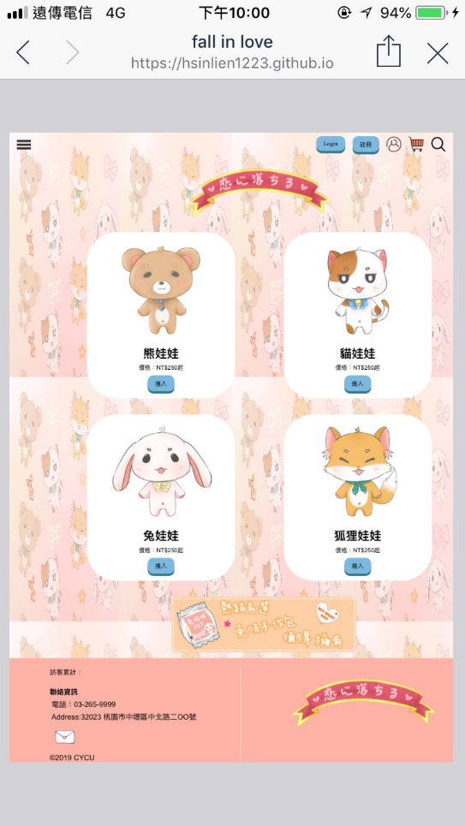

商品類別頁面

最上面header顯示如MENU、登入與註冊or會員中心(之後會請後端用登入控制判斷，若已登入則顯示會員中心的圖示；若未登入則顯示登入與註冊按鈕)、購物車、搜尋的圖示。顯示商品的部分則兩欄位排版，希望商品圖片大一些方便瀏覽，所以只放最簡單的商品資訊(名稱與價格)。接著是隨機廣告的欄位，會連結到某樣商品。最後是店家資訊與寄件圖示。

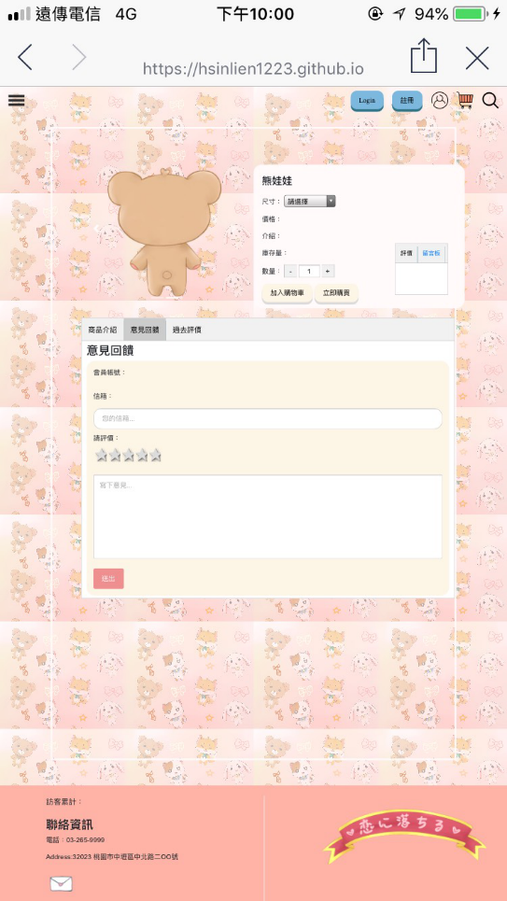

個別商品頁面

左邊顯示商品圖片(滑動樣式)，右邊則是簡單的資訊(如名稱價格)，並設有下拉式選單可選擇商品尺寸、數字鍵可按或輸入想購買的商品數量，

下用則使用TABS顯示商品介紹/意見回饋/過去評價三個部分，讓頁面不會過於攏長。

而意見回饋則包含評分功能，設計的是有1~5分可以選擇的滑動星星的樣式，另外也顯示會員帳號、輸入郵件&意見的欄位。

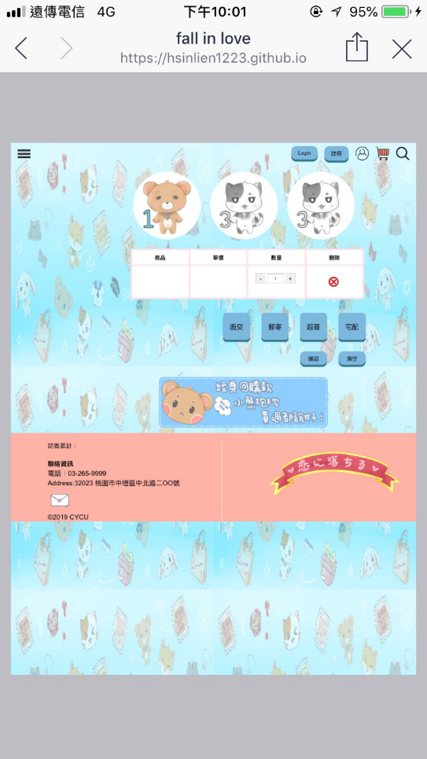

購物車頁面

上排是顯示目前在第幾步驟的圖示，讓購物流程更清楚，接著是顯示已加入購物車的商品，有叉叉可直接刪除，另外還有選擇收穫方式的按鈕及右下的下一步驟按鈕。最下方則是隨機的商品廣告欄位。

1. **列出在做期末專案時所遇到的困難或問題 (至少3個), 並說明解決方案。**(若困難或問題尚未解決, 不需寫解決方案)

許多設計並希望做出的功能難以完全自行寫出🡪善用如w3s的教學網站

兩個人同時修改往頁內容，最後忘記自己改過的地方，不知道該以哪個

文件為主。

與後端的溝通，設計想法不一樣，卻沒完整討論，再寫完網站後才說。